Тверская область
Вышневолоцкий район
МОБУ «Красномайская СОШ»

Проект

«Праздничный стол»

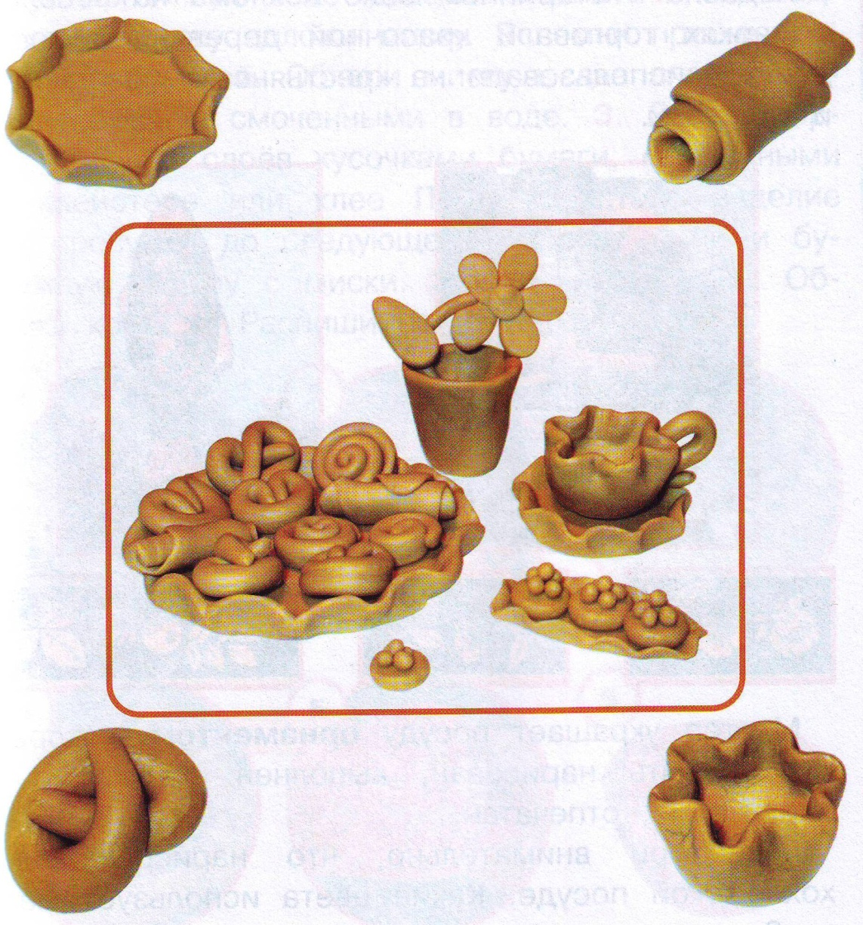

Авторы проекта: учащиеся 2 «а» класса

Руководитель проекта: Зарембо М. Н.

2013 год

Название проекта: «Праздничный стол»
Исполнители проекта: учащиеся 2 «а» класса
Руководитель проекта: Зарембо Марина Николаевна
Цель проекта: освоить технику изготовления изделий из пластилина, научиться анализировать форму и вид изделия, определять последовательность выполнения работы.
Задачи проекта:
- Распределить обязанности в группе
- Наметить план работы по технологическим листам
- Выполнить свою работу
- Представление общий результат другим группам.
УУД:
- Регулятивные: умение организовать своё рабочее место, планировать, контролировать и оценивать учебные действия в соответствии с поставленными задачами.
- Познавательные: умение самостоятельно формулировать проблему , делать выводы в устной форме, умение анализировать форму и вид изделия, определение последовательности работы.
- Коммуникативные : умение оформить свою мысль в устной форме, слушать и понимать высказывания собеседника, осуществление совместной практической деятельности.
- Личностные : понимание значимости правильной организации рабочего места.
Направления деятельности:
- творческая – выполнить композицию АО теме «Праздничный стол»
Практический выход проекта: композиция группы «Праздничный стол»
Сроки реализации проекта: урок технологии 1 час
Актуальность
Технология в современном смысле становится довольно универсальным понятием, означающим сферу всякой деятельности человека, совокупность знаний, обслуживающих эту деятельность и соответствующую технику. Ее можно охарактеризовать как рациональный способ деятельности человека, осуществляемый на основе систематического применения теоретического знания. Выступая особой формой научно-практических знаний об эффективных методах преобразования каких-либо природных и социальных объектов и знаний о самой деятельности, технология обеспечивает достижение определенных целей. В отличие от обычных научных знаний, как знаний "что", технологические знания есть знания и "как" (В.Н.Князев).
В рамках учебного предмета «Технологии» осуществляется проект «Праздничный стол». Сервировка чайного стола зависит от меню, количества очередности подачи блюд. Рекомендуется соблюдать определенный порядок подготовки праздничного стола. Вот и ребята в течении урока создадут изделия из пластилина, и пользуясь правилами сервировки стола сделают общую композицию по группам.
План реализации:
- распределение по группам
- знакомство с заданием (приложение1)
- обсуждение композиции
- заполнение листа продвижения (приложение 2)
- заполнение технологической карты (приложение 3)
- индивидуальное изготовление изделий
- соединение изделий в общую композицию
- рефлексия (выявление лучшей композиции)
- заполнения листа самооценки (приложение 4)
Ожидаемые результаты:
- Расширятся знания детей о сервировке праздничного стола
- Закрепятся навыки работы с пластилином
- Закрепиться навык работы в группе
Реализация проекта:
- Ребята разделились по группам с помощью цветовых табличек. Придумали название своей группе. Выбрали ответственных.
- Ответственные прочитали вслух своей группе задания.
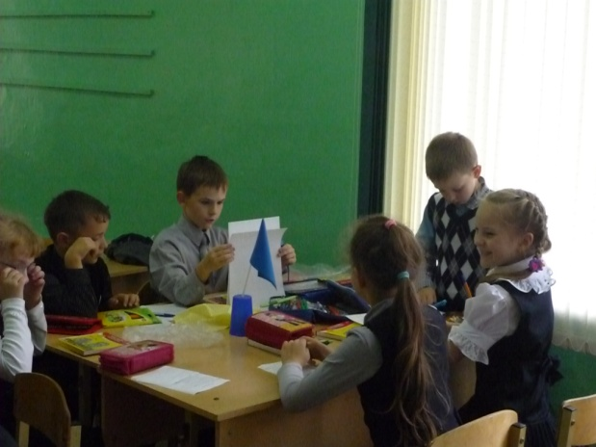
- В нутрии каждой группы шло обсуждение композиции.
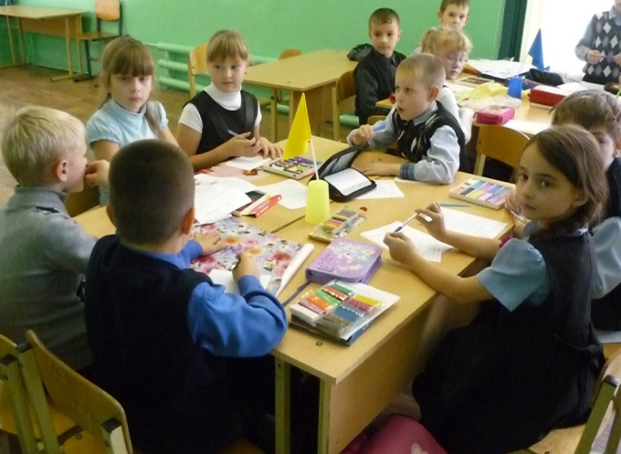
- Ответственный распределил обязанности в группе и заполнил лист продвижения.
- Каждый участник группы заполнил технологическую карту и наметил свой индивидуальный план работы.
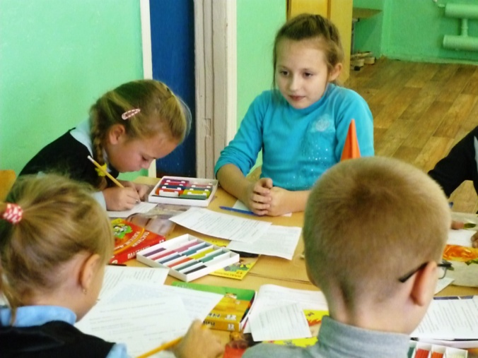
- На этом этапе ребята применили своё творчество и навыки работы с пластилином и стали изготовлять заранее выбранные изделия.
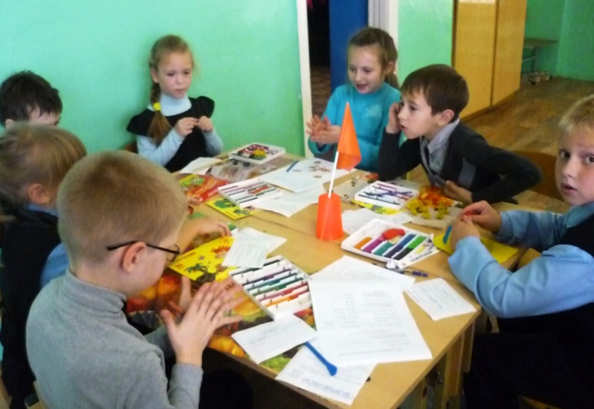
- Ответственный соединил все изделия группы в общую композиции праздничного стола. Получилось три композиции.
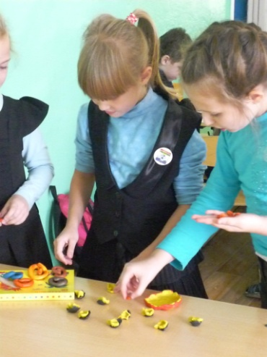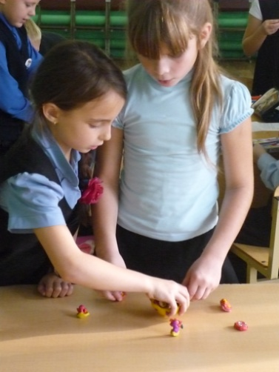
- Далее ребята оценили работу других групп, сделали выводы в устной форме.
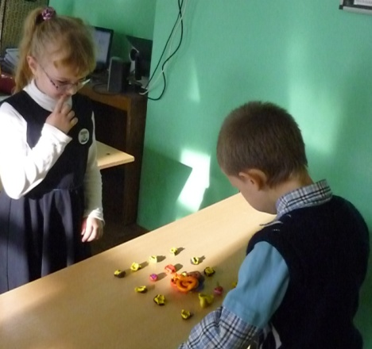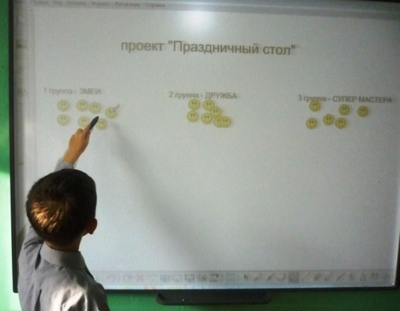
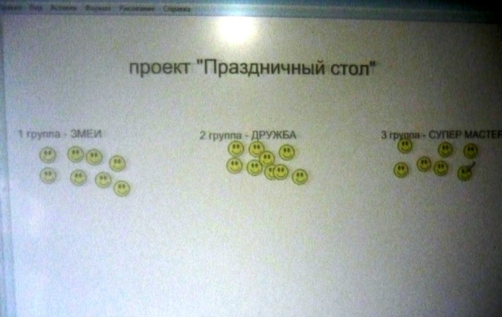
Результаты каждой группы (оценивание другими участниками).
- И на последнем этапе каждый участник группы заполнил лист самооценки.
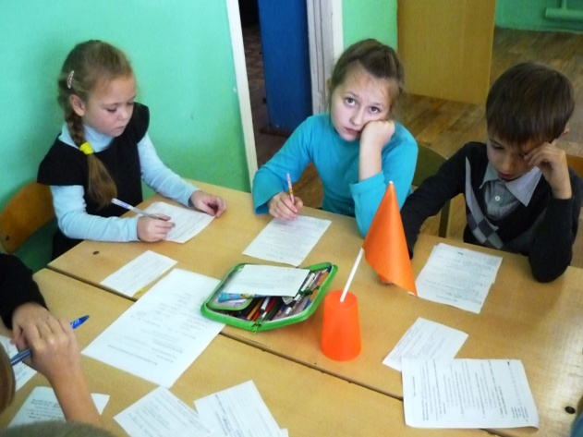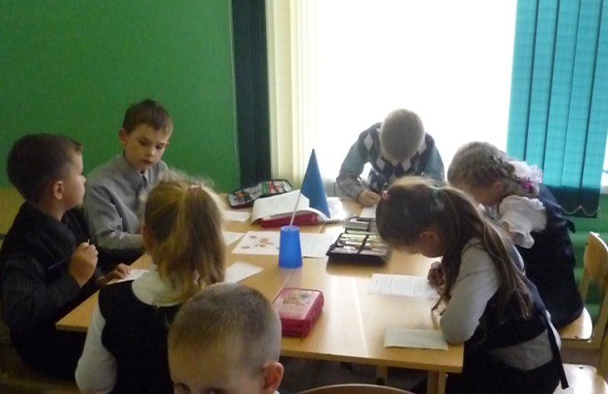
Результат проекта:
Результатом проекта «Праздничный стол» становятся композиции, изготовленные каждой группой.
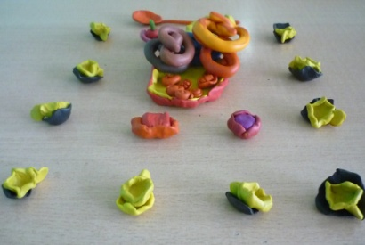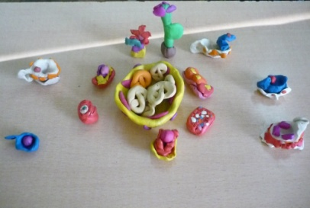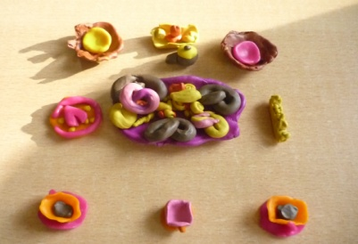
1группа 2 группа 3 группа

Литература:
- О.В.Павлова Технология.2класс: рабочая программа и технологические карты уроков по учебнику Н.И.Роговцевой, Н.В.Богдановой, Н.В.Добромысловой –Волгоград: Учитель, 2013. – 229с.

ПРИЛОЖЕНИЯ
Приложение 1
Задание
Представьте, что мы ожидаем гостей. Нам необходимо сделать сервировку стола и подать угощения к чаю гостям.
Советы по выполнению задания
- Обсудите, что вам надо сделать, а затем, после обсуждения, составьте план выполнения работы. Распределите между собой обязанности по выполнению задания. Заполните лист планирования и продвижения по заданию.
- Выполняйте намеченные вами работы и отмечайте выполненное в листе планирования и продвижения. Постарайтесь организовать работу так, чтобы её удалось выполнить за 20 – 25 минут.
- Проверьте, всё ли вы сделали правильно, все ли задания выполнили.
- Представьте результаты вашей работы другой группе. Выступление должно занять не более 2-х минут.
- Выслушайте отчет другой группы.
- Оцените выполненные вами работы – свою и другой группы. Прикрепите свой стикер (клейкую цветную полоску) к названию той группы, работа которой вам больше всего понравилась.
- Оцените работу своей группы и свой вклад в общую работу. Заполните лист самооценки.

Приложение 2
Лист планирования и продвижения по заданию

Название группы ___________________________________________

Тема, выбранная группой __________________________________________
запишите выбранную вами тему

Форма представления проекта.
Отметьте ∨ выбранную вами форму:

А. Изготовление изделий из пластилина
Б. Компьютерная презентация

Начало работы __ час ___мин Окончание работы __ час ___ мин

Что делаем | Кто делает | Отметка о выполнении  (+ или –)
- Изготовляет блюдца
- Изготовляет чашки
- Изготовляет большую тарелку
- Контролирует работу по изготовлению деталей посуды
- Изготовляет пирожные
- Изготовляет крендельки
- Контролирует работу по изготовлению угощения
- Соединяет изделия в одну композицию

Приложение 3
ВОПРОСЫ ТЕХНОЛОГА
1.Что я буду делать?____________________________________
2. Какие материалы мне понадобятся?_____________________
______________________________________________________
3. Каким способом я буду выполнять работу?_______________
______________________________________________________
4. План работы:
1)__________________________________________________
2)__________________________________________________
3)__________________________________________________
4)__________________________________________________
5. Что получилось в результате?_________________________

Ф.И._______________________________________________
ВОПРОСЫ ТЕХНОЛОГА
1.Что я буду делать?____________________________________
2. Какие материалы мне понадобятся?_____________________
______________________________________________________
3. Каким способом я буду выполнять работу?_______________
______________________________________________________
4. План работы:
1)__________________________________________________
2)__________________________________________________
3)__________________________________________________
4)__________________________________________________
5. Что получилось в результате?_________________________

Ф.И._______________________________________________

Приложение 4
Лист самооценки

Название группы _______________________________
Фамилия и имя ___________________________________
Оцени работу своей группы. Отметь ∨ вариант ответа, с которым ты согласен (согласна).
- Все ли члены группы принимали участие в работе над проектом?
А. Да, все работали одинаково.
Б. Нет, работал только один.
В. Кто-то работал больше, а кто-то меньше.
- Дружно ли вы работали? Были ли ссоры?
А. Работали дружно, ссор не было.
Б. Работали дружно, спорили, но не ссорились.
В. Очень трудно было договариваться, не всегда получалось.
- Тебе нравится результат работы группы?
А. Да, все получилось хорошо.
Б. Нравится, но можно было бы сделать лучше.
В. Нет, не нравится.
- Оцени свой вклад в работу группы. Отметь нужное место на линейке знаком x.

Я сделал(а)
очень много,
без меня
работа бы
не получилась

